Sc.Phys. - Chap.3 - Activité n°1 : Eléments chimiques et espèces chimiques dans notre corps

Doc.1 : Composition du corps d'un Doc.2: Les principaux éléments chimiques
homme adulte moyen (70 kg) dans notre organisme

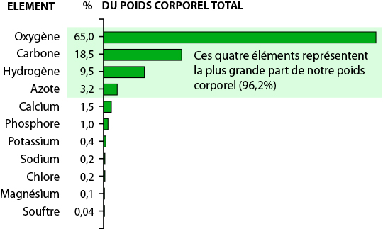
Eau : 45 kg
Protéines : 12 kg
Lipides: 7kg
Glucides: 3kg
Sels minéraux: 3kg

D'après: http://svtduhamel.blogspot.fr/ Source : https://askabiologist.asu.edu/les-elements

Doc.3 : Les glucides ou "sucres" sont des molécules organiques riches en énergie. On distingue les sucres lents comme l’amidon, et les sucres rapides comme le glucose (C₆H₁₂O₆), le fructose..
Les protéines sont des molécules organiques jouant un rôle important de structure cellulaire, dans le fonctionnement des muscles et dans les réactions biologiques sous forme d'enzymes. Ce sont des polymères d’acides aminés, comme l'alanine (C₃H₇NO₂).
Les lipides sont les corps gras contenant des molécules d'acides gras, comme l'acide linoléique (C₁₈H₃₀O₂) ; ces molécules organiques sont les constituants essentiels des membranes cellulaires et nous apportent de l’énergie.
D'après: http://www.chambon.ac-versailles.fr/science/bioch/

Doc.4 : Les sels minéraux sont des substances provenant de roches qui entrent dans la composition des organismes et qui sont présents dans l'alimentation animale et végétale. Ce sont des substances indispensables à l'organisme. Ces espèces chimiques sont par exemple: Ca²⁺ pour le calcium, Cl– pour le chlore, Mg²⁺ pour le magnésium, PO₃– pour le phosphore.
D'après: https://fr.wikipedia.org/wiki/Sel_min%C3%A9ral

Questions :
1. Que représentent les données écrites entre parenthèses dans le doc.3 ?
2. Comment appelle-t-on en chimie le type de composés correspondant aux sels minéraux ?
3. a. Quelle est l'espèce chimique la plus abondante dans notre corps ?
b. Calculer le pourcentage correspondant.
c. Donner sa formule chimique.
d. De quels éléments chimiques est-elle constituée ?
4. a. Quel est l'élément chimique le plus abondant dans notre corps ?
b. Donner sa formule chimique.
5. Conclure en expliquant la différence entre un élément chimique et une espèce (ou un composé) chimique.
Sc.Phys. - Chap.3 - Activité n°1 : Eléments chimiques et espèces chimiques dans notre corps

Doc.1 : Composition du corps d'un Doc.2: Les principaux éléments chimiques
homme adulte moyen (70 kg) dans notre organisme

Eau : 45 kg
Protéines : 12 kg
Lipides: 7kg
Glucides: 3kg
Sels minéraux: 3kg

D'après: http://svtduhamel.blogspot.fr/ Source : https://askabiologist.asu.edu/les-elements

Doc.3 : Les glucides ou "sucres" sont des molécules organiques riches en énergie. On distingue les sucres lents comme l’amidon, et les sucres rapides comme le glucose (C₆H₁₂O₆), le fructose..
Les protéines sont des molécules organiques jouant un rôle important de structure cellulaire, dans le fonctionnement des muscles et dans les réactions biologiques sous forme d'enzymes. Ce sont des polymères d’acides aminés, comme l'alanine (C₃H₇NO₂).
Les lipides sont les corps gras contenant des molécules d'acides gras, comme l'acide linoléique (C₁₈H₃₀O₂) ; ces molécules organiques sont les constituants essentiels des membranes cellulaires et nous apportent de l’énergie.
D'après: http://www.chambon.ac-versailles.fr/science/bioch/

Doc.4 : Les sels minéraux sont des substances provenant de roches qui entrent dans la composition des organismes et qui sont présents dans l'alimentation animale et végétale. Ce sont des substances indispensables à l'organisme. Ces espèces chimiques sont par exemple: Ca²⁺ pour le calcium, Cl– pour le chlore, Mg²⁺ pour le magnésium, PO₃– pour le phosphore.
D'après: https://fr.wikipedia.org/wiki/Sel_min%C3%A9ral

Questions :
1. Que représentent les données écrites entre parenthèses dans le doc.3 ?
2. Comment appelle-t-on en chimie le type de composés correspondant aux sels minéraux ?
3. a. Quelle est l'espèce chimique la plus abondante dans notre corps ?
b. Calculer le pourcentage correspondant.
c. Donner sa formule chimique.
d. De quels éléments chimiques est-elle constituée ?
4. a. Quel est l'élément chimique le plus abondant dans notre corps ?
b. Donner sa formule chimique.
5. Conclure en expliquant la différence entre un élément chimique et une espèce (ou un composé) chimique.

